湖南省森林火险天气
等级预报

2014年 第74期

湖南省气象科学研究所 分析：黄晚华

预计今晚到明天白天：湘北等地森林火险天气等级为二级，注意森林防火；全省其他地方森林火险天气等级为一级。

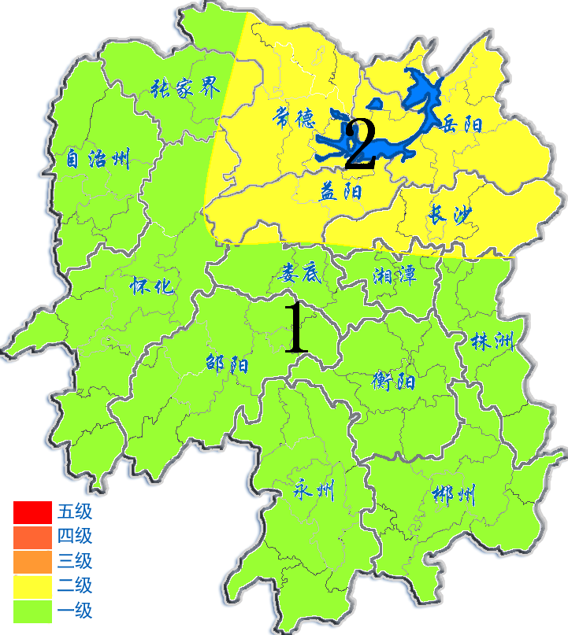
2014年3月15日

